

**夏の**

**花畑へ御案内！**

**美濃ひまわり祭り**

**日時**令和元年７月２８日（日）

１０時３０分～１４時

　　 場所　美濃公民館

　　　 催し　そうめん

　　　　　　 そうめん流し（数量限定）

　　　　　 天ぷら

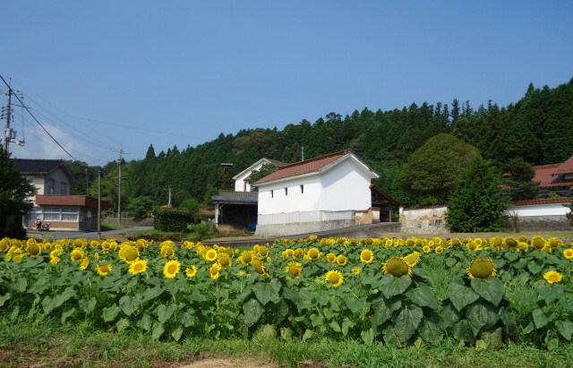



●主催　ジャスミンの会・ふれあいサロンの会

　　　　お問合せ先　　**☎ ２９・００３３（竹内商店）**

**２９・００３７（河野商店）**

**２９・００３１（美濃公民館）**

**７月２４**